Pauline SAYS  91 rue Marc Antoine Bargoin  63270 Vic-le-Comte  Portable: 06.31.86.62.57  pauline.says@laposte.net  Née le: 31/1/1994 à Beaumont  Permis de conduire: B | 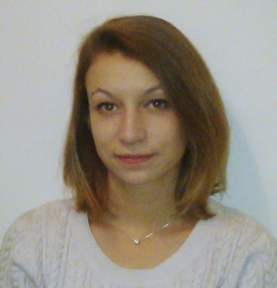
Etudes et diplômes
2005-2009 : Collège Henri Pourrat, Ceyrat
Obtention du Brevet des Collèges
2009-2012 : Lycée Jeanne D'Arc, Clermont-Ferrand
Terminale Filière ES

2016-2017 : Formation d’Auxiliaire Vétérinaire Qualifiée, ENVL, Marcy-l’Etoile
Obtention du certificat AVQ
Expérience professionnelle
Avril 2009 : Stage d'observation d'une semaine chez un vétérinaire (Classe de 3ème)
Mai 2010 : Stage d'une semaine à l'Institut National de Recherches Agronomiques

Octobre 2013 : Stage en événementiel, Yoan Evénementiel
Confection et mise en place des décors
Février à Juin 2014 : CDD Agent de Service Hospitalier à l'EHPAD des 9 Soleils, Clermont-Ferrand
Entretien des locaux, Service en restauration, Plonge
Septembre 2014 : Stage de deux semaines chez un vétérinaire en tant qu'auxiliaire vétérinaire (à Aubière), préalable à la formation d'AVQ.
Accueil physique et téléphonique des clients, prise de rendez-vous, maîtrise du logiciel VetoPartner, entretien des locaux et du matériel, étiquetage des stocks, assistance du vétérinaire pendant les soins

Mai 2016 à Juillet 2016 : CDD Auxiliaire Vétérinaire à la Clinique vétérinaire du Bassin, Brassac-les-Mines.
Accueil physique et téléphonique des clients, prise de rendez-vous, gestion des stocks, maîtrise du logiciel Vetocom, aide en chirurgie, contention des animaux pendant les soins, entretien des locaux et du matériel

Juillet 2016 à Juillet 2017 : Contrat en alternance pour la formation d’auxiliaire vétérinaire qualifié avec le site de Marcy-l’Etoile et la Clinique Vétérinaire du Bassin.
Accueil physique et téléphonique des clients, prise de rendez-vous, gestion des stocks, aide en chirurgie, contention des animaux pendant les soins, entretien des locaux et du matériel

Juillet 2017 à Septembre 2017 : CDD Auxiliaire vétérinaire à la Clinique vétérinaire du Bassin, Brassac-les- Mines.
Accueil physique et téléphonique des clients, prise de rendez-vous, gestion des stocks, aide en chirurgie, contention des animaux pendant les soins, entretien des locaux et du matériel

Domaines de compétences
Maîtrise du pack office : Word, Excel, Powerpoint
Maîtrise des logiciels VetoPartner et Vetocom.
Anglais : écrit, lu, parlé. Voyage scolaire en Angleterre d'une semaine, voyage familial en Australie de deux semaines, et voyage personnel en Irlande de deux semaines.
Espagnol : écrit, lu, parlé. Voyages familiaux réguliers.
Divers
Musique, animaux, escalade, lecture, bricolage, jardinage

